**压强 单元检测试卷（原卷版）**

**一、选择题（每题3分，共42分）**

1.如图所示的四个实例中，属于增大压强的是（　　）。

A．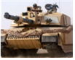坦克车轮上装有履带；B．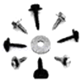在螺丝钉下加一个大垫圈；

C．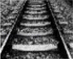火车轨道下铺枕木；D．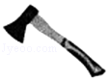斧子磨的很锋利

2．“嫦娥四号”月球探测器在每个支脚的底部都安装了一个面积较大的底盘，这是为了（　　）。

A．减小压强 B．增大压强 C．减小压力 D．增大压力

3.如图所示，通常书包带做得较宽，隐含的物理道理是（　　）。

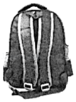

A．力的作用效果与力的大小、作用点有关；

B．接触面积的大小影响着摩擦力的大小；

C．力能使物体发生形变，力的作用是相互的；

D．压力相同时，受力面积越大压强越小

4．以下四个增大压强的情境中，所用方法与另三个不同的是（　　）。

A．盲道上有凸起的小圆点 B．菜刀刀刃很锋利

C．压路机的碾子很重 D．注射器的针头很尖

5.关于压力和压强，下列说法正确的是（　）。

A．物体的重力越大对接触面的压强就一定越大；

B．刀刃磨得很锋利，是为了增大压力；

C．大气压强随着海拔高度的增加而增大；

D．水坝建成上窄下宽的形状，是由于水对坝体的压强随深度的增加而增大

6.如图，甲、乙、丙是三个质量和底面积均相同的容器，若容器中都装入等量的水（水不溢出），三个容器底部都受到水的压强（　）。

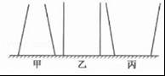

A．甲最大； B．乙最大； C．丙最大； D．一样大[来

7．**（2020·江苏省无锡市中考一轮模拟）**如图是用矿泉水瓶所做的几个实验，其中能验证大气压存在的是（ ）。

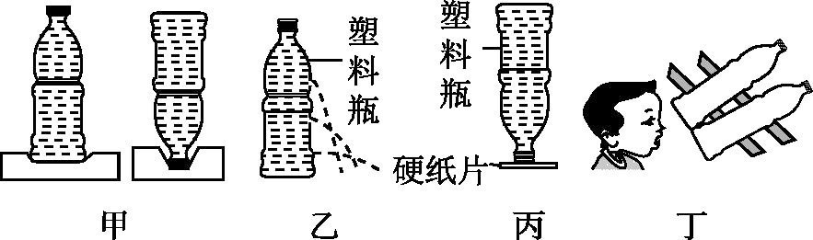

A．图甲：两次海绵形变程度不同；

B．图乙：从三孔流出水的喷射距离不同；

C．图丙：用纸片盖住装满水的瓶口，倒立后纸片不会落下；

D．图丁：向两空瓶中间吹气两空瓶向中间靠拢

8.如图所示是农村常用的活塞式抽水机，下列说法正确的是（ ）。

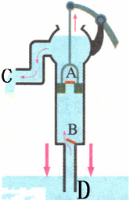

A.水能够从D流向B是因为受到活塞A向上的拉的力；

B.若把该抽水机放到真空中，也能把水抽上来；

C.活塞A稍高于出水口C时，装置内的水会不断地自动流出；

D.因为大气压有一定的限度，因而抽水机抽水的高度也有一定的限度，不超过10．336米

9.下列是与气体压强有关的现象或应用，解释不正确的是（　　）。

A. 学科网(www.zxxk.com)--教育资源门户，提供试卷、教案、课件、论文、素材以及各类教学资源下载，还有大量而丰富的教学相关资讯！高压锅煮饭时锅内气压可以大于标准大气压；

B. 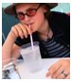用吸管吸饮料时，利用了大气压；

C. 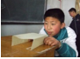向纸桥下方吹气纸桥会被“吹”塌下；

D. 学科网(www.zxxk.com)--教育资源门户，提供试卷、教案、课件、论文、素材以及各类教学资源下载，还有大量而丰富的教学相关资讯！小汽车高速行驶时对地面压力增大

10.对下列实验的解释错误的是（ ）。

A.甲：压力相同时，压强随受力面积的増大而増大；

B. 乙：同一深度，液体内部向各个方向的压强相等；

C. 丙：马德堡半球实验证明了大气压强的存在；

D. 丁：托里拆利实验测量出了大气压强的大小

11.在探究实践创新大赛中，小明同学展示了他的“液体压强演示仪”，其主要部件是一根两端开口且用橡皮膜扎紧的玻璃管（如图），将此装置放于水中，通过橡皮膜的凹凸程度变化，探究液体压强规律。如图描述的几种橡皮膜的变化情况，其中正确的是（　）。

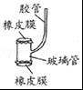

A．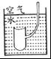 B．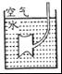 C．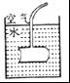 D．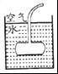

12.如图所示，下列实验装置中属于连通器的是( ）。

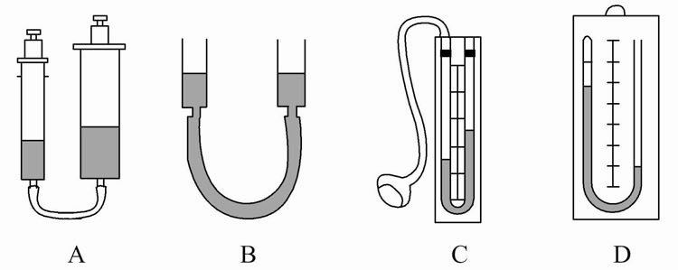

13.如图所示为火车站的情景。当列车行驶时，人必须站在安全线之外，这是因为列车行驶时速度较快，导致其附近的空气（ ）。

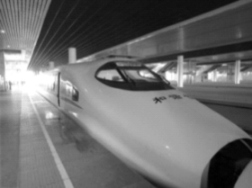

A．流速变大，压强变小，容易把人吸向列车；

B．流速变大，压强变大，容易把人吸向列车；

C．流速变小，压强变大，容易把人吸向列车；

D．流速变小，压强变小，容易把人吸向列车

14.如图所示，研究液体压强与流速关系的实验图是（　）。

A．说明: 学科网(www.zxxk.com)--教育资源门户，提供试卷、教案、课件、论文、素材及各类教学资源下载，还有大量而丰富的教学相关资讯！ B．说明: 学科网(www.zxxk.com)--教育资源门户，提供试卷、教案、课件、论文、素材及各类教学资源下载，还有大量而丰富的教学相关资讯！ C．说明: 学科网(www.zxxk.com)--教育资源门户，提供试卷、教案、课件、论文、素材及各类教学资源下载，还有大量而丰富的教学相关资讯！ D．说明: 学科网(www.zxxk.com)--教育资源门户，提供试卷、教案、课件、论文、素材及各类教学资源下载，还有大量而丰富的教学相关资讯！

**二、填空题（每空2分，共40分）**

15．质地均匀的长方体重7 N，放在足够大的水平桌面的中央，它与桌子的接触面积为0.01 m2，则它对桌面的压强为 Pa；若将长方体放在如图的位置，长方体对桌面的压力将 ；在如图位置竖直切除该物体右边的阴影部分，剩余部分对桌面的压强会 (后两空选填“变大”“变小”或“不变”)。

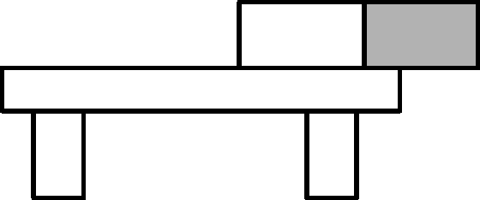

16．如图，汽车无论落水还是遇雨被淹，乘客都应立刻开门逃生，越迟疑车门越难推开，是因为车辆被淹越深， 。紧急情况下，应用逃生锤 (*A*/*B*)端砸向玻璃窗的边角，破窗逃离，逃生锤应选择 (填物质的物理属性)的材料来制作。

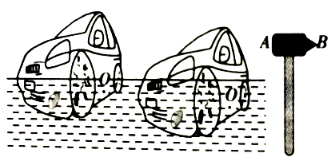

17．一条冰封的河面所承受的最大压强是2×105Pa，某95T型坦克质量为50t，每条履带面积为2m2，该坦克在冰面上行驶时对冰面的压力是 N，压强是 Pa，它最多能装载质量 t的人员和其他设备。(*g*取10N/kg)

18.把同种材料制成的甲、乙两个实心正方体放在水平桌面上，甲、乙对桌面的压强分别为P1和P2,现将甲乙两个正方体按如图(a)(b)所示放在水平桌面上，则图(a)中甲对水平桌面的压强为_______；图(b)中乙对水平桌面的压强为_________。

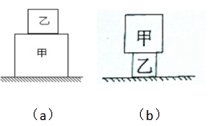

19.质量为100g底面积为20cm2的薄壁容器中盛有500g水，将容器放置在水平地面上，如图，容器内水深h为20cm，则水对容器底部的压强为　 　Pa，容器底部对地面的压强为　 　Pa（ρ水=1.0×103kg/m3，g取10N/kg）。

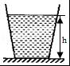

20.如图是三个容器的连通器。待三种不相溶液体不流动时，液面高度有所不同，则三个容器中液体对管底的压强pA____pB____pC；三容器中液体密度ρA____ρB____ρC。

21.如图所示两船近距离并排行驶时将会 ，这是因为两船内侧水的流速 于两船外侧水的流速，造成了两船内侧水的压强 于外侧水的压强的原因（选填“大”、“小”或“等”）。

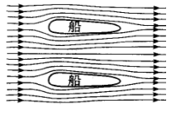

**三、实验探究题（共10分）**

22．小明用如图甲所示的装置，探究影响液体内部压强的因素。

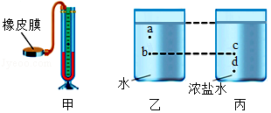

（1）用手轻按橡皮膜，U形管内　 　侧液面会上升。

（2）探究过程中，应将橡皮膜先后放在　 　（选填“a、b”、“a、c”或“a、d”）两点，观察到的实验现象是　 　。

（3）图中a点和d点的压强分别是pa和pd，则pa　 　pd。

（4）下列操作中，有可能让丙图中烧杯底部所受液体压强变小的是　 　。

A．向烧杯内加浓盐水 B．向烧杯中加入适量的水

C．倒掉一些盐水 D．将烧杯适当倾斜

**四、计算题（8分）**

23．最近，北京服务网络平台上线了“共享汽车”服务。“共享汽车”不仅环保，而且使用成本还不到传统汽车的。

（1）某市民驾驶该车行驶在回家的路上，若以该车为参照物，路旁的树木是________（选填“运动”或“静止”）的。

（2）该车以36km/h的速度匀速行驶6分钟，求通过的路程。

（3）一辆空车静止在水平地面上时，轮胎与地面的总接触面积为0.08m2，已知车质量是960kg，求汽车对地面的压强。（g取10N/kg）